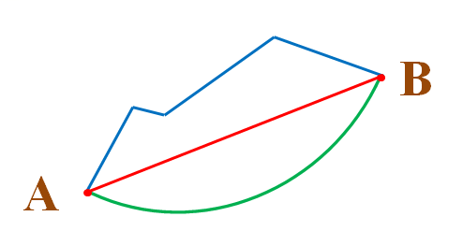**活动二：连接A、B两点的三条线，哪一条最短？**

折线①：

线段②：

曲线③：

**①**

**②**

**③**

**活动二：连接A、B两点的三条线，哪一条最短？**

折线①：

线段②：

曲线③：

**①**



**②**

**③**

**活动二：连接A、B两点的三条线，哪一条最短？**

折线①：

线段②：

曲线③：



**①**

**②**

**③**

**活动二：连接A、B两点的三条线，哪一条最短？**

折线①：

线段②：

曲线③：

**①**

**②**

**③**

**活动二：连接A、B两点的三条线，哪一条最短？**

折线①：

线段②：

曲线③：

**①**

**②**

**③**